ИНФОРМАЦИОННОЕ ПИСЬМО
ДЛЯ УЧАСТНИКОВ ОТКРЫТОГО ТУРНИРА
«СИЛЬФИДА 2020»
г. Минск (Беларусь)

1.Благотворительный стартовый взнос:
Для участников турнира заявочный стартовый взнос составляет:
- Высшая Лига и Премьер Лига (кроме категории 6-8 лет) – 45 белорусских рублей;
- Первая лига, категории 6-8 лет (все категории), категория «супер-кидс» (4-6 лет), Фестиваль - 35 белорусских рублей.
Оплата производится не позднее 20 января 2020 г. для клубов Республики Беларусь, для приезжих стран – в день приезда.

2.Трансфер:
Стоимость трансфера зависит от маршрута и количества пассажиров.
Заказ трансфера:
+375-29-619-67-65
8-029-619-67-65 (Viber),(WhatsApp)
Email: 6196765@mail.ru
3.Проживание:
Гостиница «Спорт-тайм» (Беларусь, Минск, Мястровская, 2).
http://sport-time.hotelsinminsk.com/
Регистрация заезда: с 14:00
Регистрация отъезда: до 12:00
2-звездочный Гостиница Спорт-тайм предлагает гостям комфортабельные номера в районе Tsentralny Минска.Отель расположен в 3.0 км от таких известных мест, как БелЭкспо, Собор Девы Марии и Пищаловский замок. Центр города в 7 км от отеля.
Отель находится возле кафедрального собора и дворца.
Номера в этом современном отеле оборудованы личным туалетом, бесплатным Wi-Fi, шкафом, многоканальным телевидением и отоплением. Бесплатные туалетные принадлежности, ванна и фен предоставляются в ванных комнатах.
Постояльцам предлагают отведать завтрак в баре. Прекрасный выбор из блюд интернациональной кухни подается в круглосуточном ресторане.
Из-за хорошего расположения отель находится в 40 минутах езды от аэропорта "Национальный Минск".

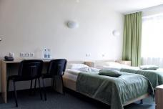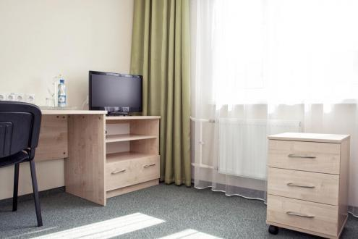

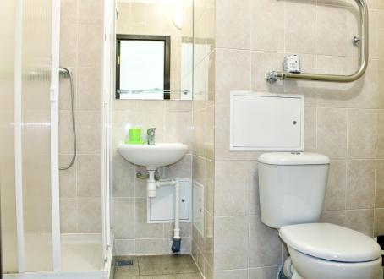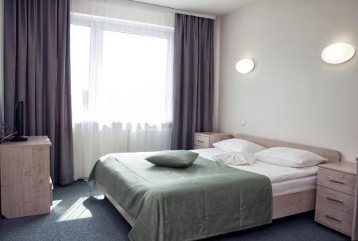

Ориентировочная стоимость:
40 руб./человека- размещение в трехместных, четырехместных номерах.
50 руб./человека- размещение в двухместных, одноместных номерах.
Контакты:
+375172793970 , +375293040228 - Валерия.
marketing@sporttime-hotel.by

- Питание в гостинице «Спорт-тайм» :
Ориентировочная стоимость: 17-20 белорусских рублей (завтрак+обед+ужин, но можно и по отдельности), стоимость варьируется от выбранного меню, обед можно заказать в день соревнований в зал (ланч-бокс) заранее оформив заявку
Контакты: +375293040228 - Валерия.
marketing@sporttime-hotel.by

ВНИМАНИЕ!!!
В самом помещении (спортивном сооружении), в котором будут проходить соревнования не будет организована точка с горячим питанием, будет осуществляться продажа воды и напитков. Поэтому заранее подготовьтесь к организации питания.
Также рядом с Центром Тенниса расположен большой торговый центр «Замок» в котором находится большой фуд-корт, где каждый сможет подобрать еду на свой вкус.

Контакты компаний организующие горячие обеды:
      - https://obedov.by/
      - https://www.stolovka.by/about-delivery.html

Также может рассмотреть другие варианты гостиниц:
1.Отель у Фонтана.
https://ostrovok.ru/hotel/belarus/minsk/mid7634181/otel_u_fontana/?q=2427&guests=2&sid=a8808a96-988f-4dac-9d5f-92a4ea1a6b32
2. Гостиница Планета.
https://hotelplaneta.by/
3. Отели «Виктория&СПА»
http://victoria2.hotel-victoria.by/
4.Гостевой дом Крокус
https://www.101hotels.ru/belarus/minsk/guest_house_crocus_1.html

Образец заявки для бронировании номеров :
(на фирменном бланке компании)

От _______________________ №________ | Директору КДСУП «Гостиницы Столицы»  Драгуну А.В.
О бронировании номеров | Гостиница (название гостиницы сети)

Компания ХХХХХ просит забронировать номер (указать категорию номера) на период с _____ по 2018 года для следующего гостя: (ФИО гостя, если известно). Просим предоставить проживание с/без завтрака.

Оплату по наличному/безналичному расчету гарантируем.

(Должность ответственного лица) (Подпись) (Расшифровка подписи)

